PHÒNG GIÁO DỤC VÀ ĐÀO TẠO  HUYỆN TRIỆU SƠN  ĐỀ 9  (Đề thi gồm có 01 trang) | ĐỀ THI CHỌN HỌC SINH GIỎI LỚP 9 CẤP HUYỆN  NĂM HỌC : 2019-2020  Môn: Toán  Thời gian: 150 phút (không kể thời gian giao đề)  Ngày thi:

Câu 1: (4,0 điểm). Cho biểu thức: 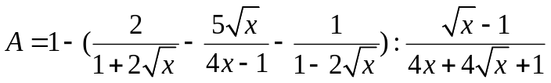
a) Rút gọn A;
b) Tìm giá trị nguyên của x để A đạt giá trị nguyên;
c) Tính giá trị của A với 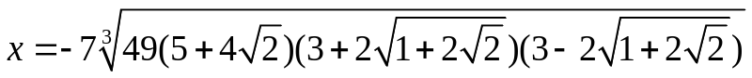.

Câu 2: (4,0 điểm).
a) Giải phương trình: 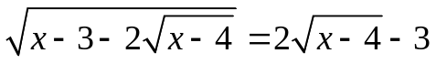
b) Tìm nghiệm nguyên của phương trình 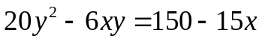.

Câu 3: (3,0 điểm).
Cho đường thẳng (m – 2)x + (m – 1)y = 1 (d).
a) Chứng minh rằng đường thẳng (d) luôn đi qua một điểm cố định với mọi giá trị của m.
b) Tính giá trị của m để khoảng cách từ gốc toạ độ O đến đường thẳng (d) là lớn nhất.

Câu 4: (5,0 điểm). Cho đường tròn (O; R) và hai đường kính AB và CD sao cho tiếp tuyến tại A của đường tròn (O; R) cắt các đường thẳng BC và BD tại hai điểm tương ứng là E và F. Gọi P và Q lần lượt là trung điểm của các đoạn thẳng AE và AF.
a) Chứng minh tam giác AEO và tam giác ABQ đồng dạng.
b) Chứng minh trực tâm H của tam giác BPQ là trung điểm của đoạn thẳng OA.
c) Hai đường kính AB và CD thoả mãn điều kiện gì thì BPQ có diện tích nhỏ nhất.

Câu 5. (2,0 điểm). Cho a, b, c là các số thực dương thỏa mãn ab + bc + ca = 3.
Tìm giá trị nhỏ nhất của biểu thức P =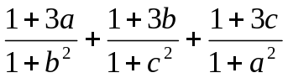
Câu 6: (2,0 điểm). Từ một điểm A ở ngoài đường tròn (O; R), kẻ hai tiếp tuyến AB và AC với đường tròn (B và C là các tiếp điểm). Gọi M là một điểm bất kỳ trên đường thẳng đi qua các trung điểm của AB và AC. Kẻ tiếp tuyến MK của đường tròn (O; R). Chứng minh rằng MK = MA.

Họ tên học sinh: .................................................; Số báo danh: ....................................
PHÒNG GIÁO DỤC VÀ ĐÀO TẠO  ĐỀ CHÍNH THỨC |  |  | HƯỚNG DẪN CHẤM  ĐỀ THI CHỌN HỌC SINH GIỎI LỚP 9 CẤP HUYỆN  NĂM HỌC Môn: Toán
 | Câu | Nội dung |  | Điểm
 | Câu 1 |  |  | 4,0 đ
 | a.  (2,0đ) | ĐK: x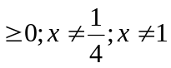  A = 1 - 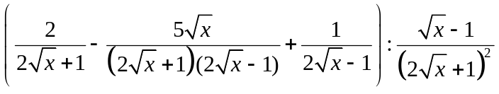  A = 1 - 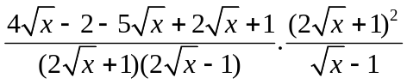  A = 1 - 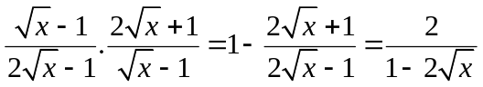 |  | 0,5 đ  0,5 đ  0,5 đ  0,5 đ
 | b.  (1,0đ) | 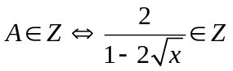  Do 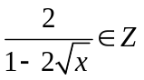 nên 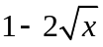 là số hữu tỉ.  Suy ra x là số chính phương, do đó 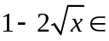Z =>Ư(2)  Do 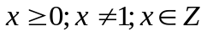 và Ư(2) => x = 0  Vậy x = 0 thì A có giá trị nguyên. |  | 0,25 đ  0,25 đ  0,5 đ
 | c.  (1,0đ) | Với x = 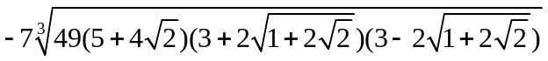  x = - 7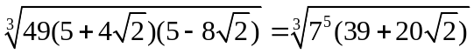  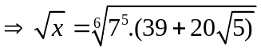. Vậy A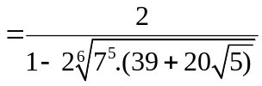 |  | 0,5 đ  0,5 đ
 | Câu 2 |  |  | 4,0 đ
 | a.  (2,0đ) | 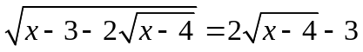 Điều kiện x 4  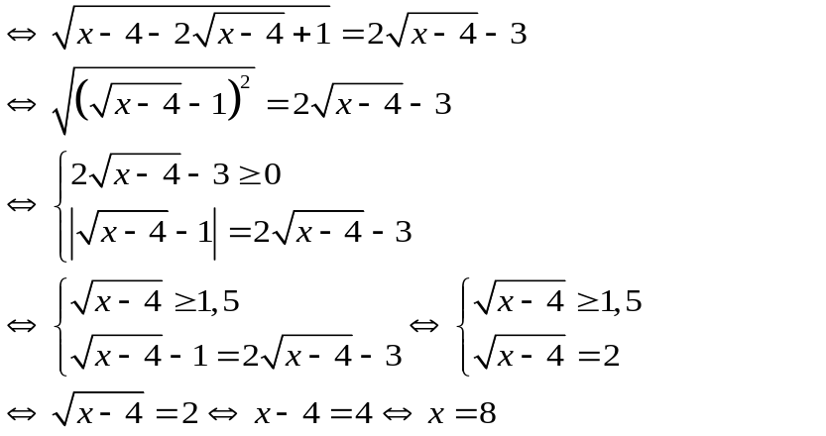  x = 8 thỏa mãn điều kiện. Vậy nghiệm của PT là x = 8. |  | 0,5 đ  0,5 đ  0,5 đ  0,5 đ
 | b.  (2,0đ) | Ta có : 150 – 15x = 20y² – 6xy <=> 6xy – 15x = 20y² – 150  <=> 3x(2y – 5) = 5(4y² – 25) – 25  <=> (2y – 5)(10y + 25 – 3x) = 25 = 1.25 = (-1).(-25) = 5.5 = (-5).(-5)  Xét 6 trường hợp sau:  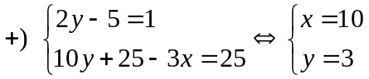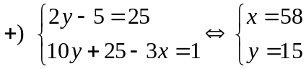  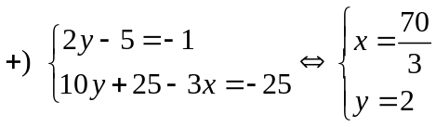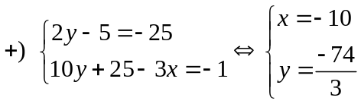  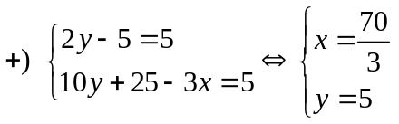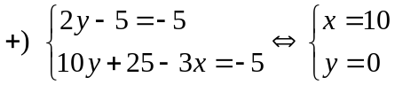  Vậy (x,y) = (10;3) hoặc (x,y) = (10;0) hoặc (x,y) = (58;15) |  | 0,5 đ  0,5 đ  0,5 đ  0,5 đ
 | Câu 3 |  |  | 3,0 đ
 | a.  (1,5đ) | Điều kiện cần và đủ để đường thẳng (m – 2)x + (m – 1)y = 1 (d) đi qua điểm cố định N(x_{o},y_{o}) là:  (m – 2)x_{o} + (m – 1)y_{o} = 1, với mọi m  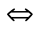 mx_{o} – 2x_{o} + my_{o} – y_{o} – 1 = 0, với mọi m  (x_{o} + y_{o})m – (2x_{o} + y_{o} + 1) = 0 với mọi m  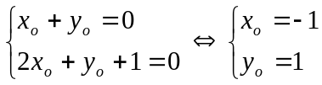  Vậy các đường thẳng (d) luôn đi qua điểm cố định N (-1; 1). |  | 0,5 đ  0,5 đ  0,5 đ
 | b.  (1,5đ) | + Với m = 2, ta có đường thẳng y = 1  do đó khoảng cách từ O đến (d) là 1 (1)  + Với m = 1, ta có đường thẳng x = -1  do đó khoảng cách từ O đến (d) là 1 (2)  + Với m ≠ 1 và m ≠ 2  Gọi A là giao điểm của đường thẳng (d) với trục tung.  Ta có: x = 0  y = 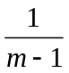, do đó OA = 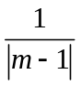.  Gọi B là giao điểm của đường thẳng (d) với trục hoành.  Ta có: y = 0 x = 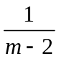, do đó OB = 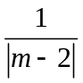  Gọi h là khoảng cách Từ O đến đường thẳng (d). Ta có:  .  Suy ra h² 2, max h =  khi và chỉ khi m = 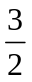. (3)  Từ (1), (2) và (3) suy ra Max h = khi và chỉ khi m = . |  | 0,5 đ  0,5 đ  0,5 đ
 | Câu 4 |  |  | 5,0 đ
 |  | 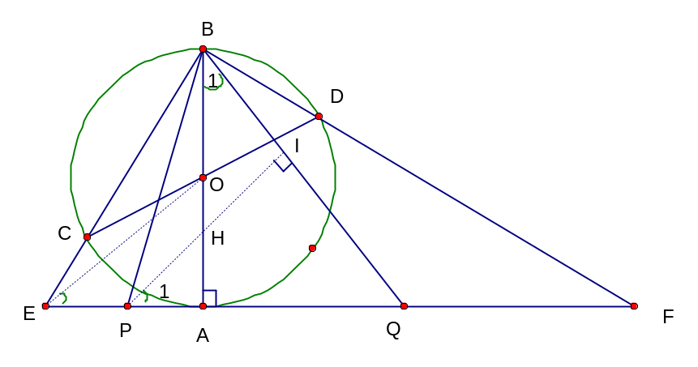
 | a.  (1,5) | Ta có BEF vuông tại B; có BA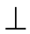EF 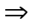BA là đường cao của BEF  nên AB² = AE. AF  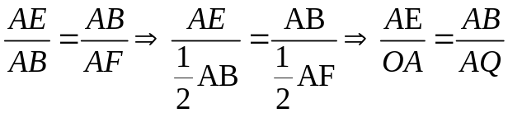 (1)  Mặt khác tam giác AEO và tam giác ABQ đều vuông tại đỉnh A (2)  Từ (1) và (2), Suy raAEOABQ (c.g.c). |  | 0,5 đ  0,5 đ  0,5 đ
 | b.  (1,5đ) | BA là đường cao của tam giác BPQ suy ra H thuộc BA.  Nối PH cắt BQ tại I.  Do AEOABQ (câu a) Suy ra   Lại có  (góc có cạnh tương ứng vuông góc)  nên , mà hai góc ở vị trí đồng vị => PH //OE.  Trong AEO có PE = PA (giả thiết); PH//OE suy ra HO = HA  hay H là trung điểm của OA. |  | 0,5 đ  0,5 đ  0,5 đ
 | c.  (2,0đ) | Ta có 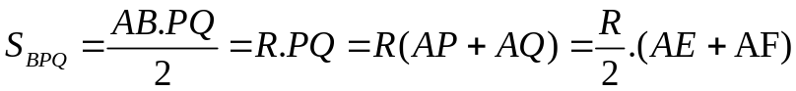  Áp dụng BĐT Cô si, ta được: 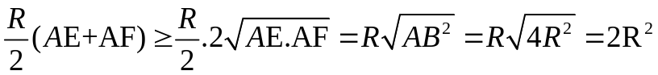  Do đó GTLN của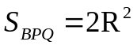AE = AF BEF vuông cân tại B.  BCD vuông cân tại B AB CD.  Vậy S_{BPQ} đạt giá trị nhỏ nhất là 2R² khi AB CD |  | 0,5 đ  0,5 đ  0,5 đ  0,5 đ
 | Câu 5 |  |  | 2,0 đ
 | (2,0 đ) | Ta có: 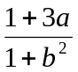= 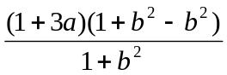 = 1 + 3a - 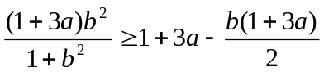  Do 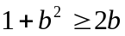 (Bất đẳng thức cô-si)  Hay 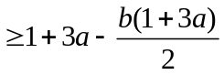 (1);  Tương tự ta có:  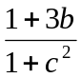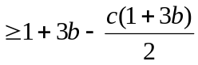 (2);  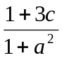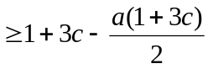 (3).  Từ (1);(2);(3), ta có:  P 3 + 3(a + b + c) - 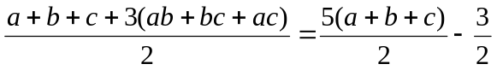  Lại có (a - b)² + (b - c)² + (c - a)² 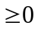 suy ra a² + b² + c² (ab + bc + ac)  Nên (a + b + c)² 3(ab + bc + ac) = 9 suy ra a + b + c 3 Do đó P 6  Vậy giá trị nhỏ nhất của P là 6, khi và chỉ khi a = b = c = 1. |  | 0,5 đ  0,5 đ  0,5 đ  0,5 đ
 | Câu 6 |  |  | 2,0 đ
 |  | 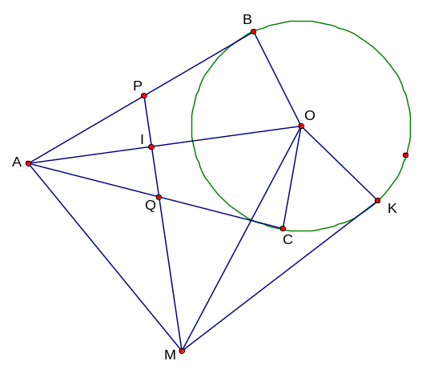
 | (2,0 đ) | Gọi P, Q lần lượt là trung điểm của AB, AC. Giao điểm của OA và PQ là I.  AB và AC là hai tiếp tuyến nên AB = AC và AO là tia phân giác của góc BAC  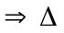PAQ cân ở A và AO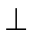PQ  Áp dụng Định lý Pitago ta có:  MK² = MO² – R² (MKO vuông tại K)  MK² = (MI² + OI²) – R² (MOI vuông tại I)  MK² = (MI² + OI²) – (OP² – PB²) (BOP vuông tại B)  MK² = (MI² + OI²) – [(OI² + PI²) – PA²] (IOP vuông tại I và PA = PB)  MK² = MI² + OI² – OI² + (PA² – PI²)  MK² = MI² + AI² (IAP vuông tại I)  MK² = MA² (IAM vuông tại I)  MK = MA |  | 0,5 đ  0,5 đ  0,5 đ  0,5 đ

Hết
M

